REDES NEURONALES ARTIFICIALES

ANDRES FELIPE FARFAN HERNANDEZ

TRABAJO DE:

INTELIGENCIA ARTIFICIAL (IA)

TALLER 4

PRESENTADO A:

CARLOS ALBERTO LONDOÑO LOAIZA

CARTAGO VALLE

CORPORACIÓN DE ESTUDIOS TECNOLÓGICOS DEL NORTE DEL VALLE

FACULTAD DE CIENCIAS INFORMATICAS

PUNTO 1

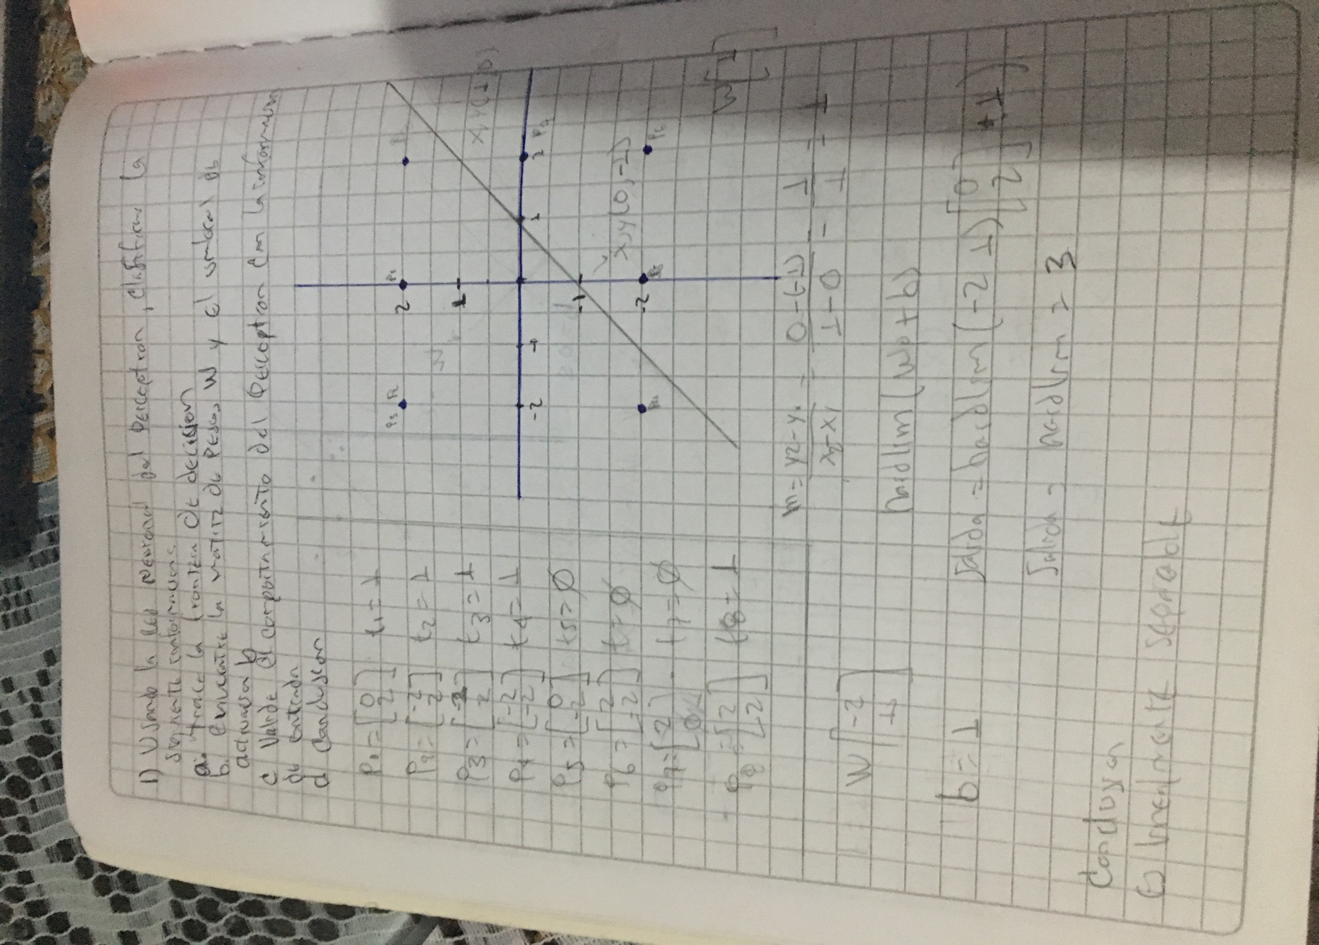

PUNTO 2

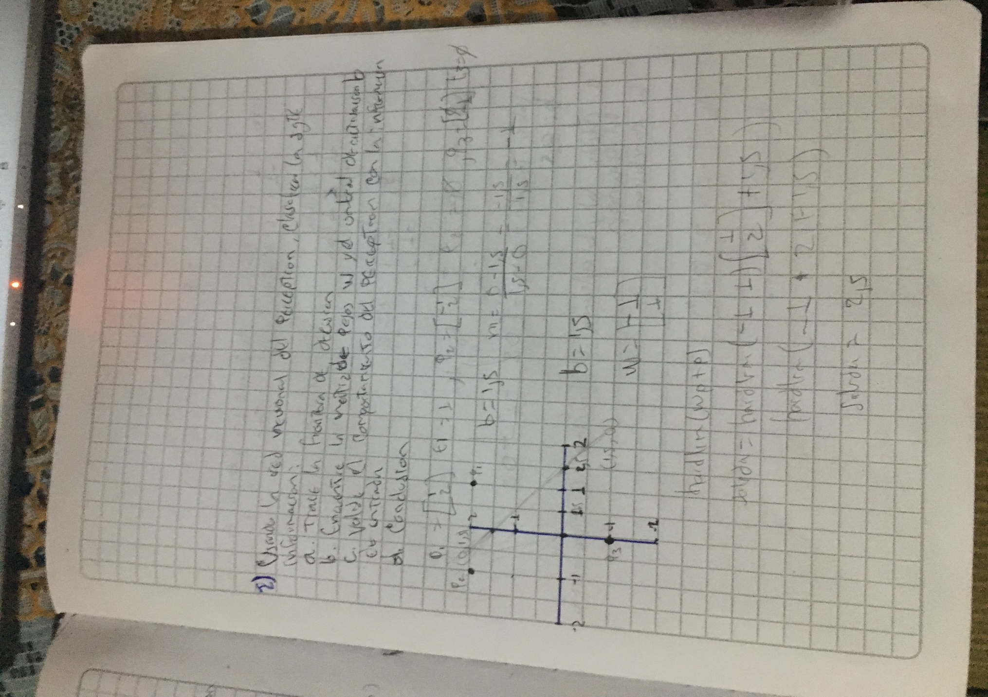

PUNTO 3

